SAN JUAN
<tt.bS LJ\GOS
.... X)";! JO)t
&A '

MINUTA V DE TRABAJO DE LA COMISIÓN EDILICIA ESPECIAL DEL DEPORTE DEL H. AYUNTAMIENTO CONSTITUCIONAL DE SAN JUAN DE LOS LAGOS, JALISCO.

En la ciudad de San Juan de los Lagos, Jalisco . Siendo las 4:20 PM del día 06 del mes de mayo del 2019 , reunidos en EL SALON DE SESIONES del palacio municipal de este H. Ayuntamiento de San Juan de los Lagos, Jalisco , ubicado en la planta alta de Presidencia Municipal, en la calle Simón Hernández número 1 (uno), Colonia Centro de ésta Ciudad, en mi carácter de Presidente de la Comisión Edilicia del deporte del H. Ayuntamiento Constitucional de San Juan de los Lagos, Jalisco ; conforme al articulo 8 punto 1 fracción 11 inciso e y el artículo 25 de la Ley de Transparencia y Acceso a la Información Pública del Estado de Jalisco y sus Municipios, y en los términos del artículo
49 fracción 11 y IV de la Ley de Gobierno y Administración Pública Municipal del Estado de Jalisc.o y sus Municipios ; donde se le.s .pide a los integrantes asistir puntualmente y
permanecer en las sesiones de la comisión y de sus actividades, a través de la forma y mecanismos que establezcan los ordenamientos municipales y , con el objeto de revisar la correspondencia de la presente Comisión desarrollándose bajo lo siguiente :

ORDEN DEL DÍA.

l. Lista de asistencia y declaratoria del Quó'rum Legal.

11. Lectura Y Aprobación del Orden del Día.

111. Asuntos varios .

IV. Clausura de la sesión .

DESAHOGO.

l. LISTA DE ASISTENCIA Y DECLARATORIA DEL QUÓRUM LEGAL.

L.C.l. Jesús Ubaldo Medina Briseño presidente Municipal........ ......... presente

C. Luis Humberto Cruz García Regidor y Presidente de la comisión ....presente

C. Eduardo Saúl García Padilla Regidor ...................... ...................presente

C. Juan Ramírez Tostado Director de deporte ............................. ..presente

C. Juan Manuel Lozano Pérez Promotor de deportes ...... ......... ....... ausente C. Pedro Carreras Sánchez Vocal. .................... ...... . .. ...... ...... .....presente
C. Marcelo Martin Padilla Vocal ............ .............................. ........presente

C. José de Jesús Martin Campos Vocal .................. ...... ...............ausente

C. J. Gustavo Aguilera Agu irre Vocal ........................ ...................ausente

C. Ismael De Anda Campos Vocal ........................ .................. ....ausente

C. Rubén Enríquez muñoz ... ...... ... ..................... ...... ...... . .... . ... ...ausente

C. Saira Cecilia López Sánchez ...... ......... ......... ......... ... ... .........ausente

C. Graciela Delgadillo de Rueda .............. ................ .................presente

11. Lectura Y Aprobación del Orden del Día.

Se aprueba por unanimidad de los presentes la orden del día y se procede a seguir con el siguiente punto.

111. Asuntos varios.

El C. Pedro Carreras Sánchez comenta lo importante de la presencia de las autoridades deportivas y también que en el torneo de básquet bol se recibió un aproximado de 100 niños que se esperaban un poco más pero por fechas de vacaciones escolares solo se tuvo esa asistencia y agradece el apoyo del C. Rubén Enríquez (el monito) y Gumaro y que para torneos posteriores sería bueno tomar en cuenta otorgar premios para todos los niños o al menos a la mayoría.

El director de deportes Juan Ramírez comenta que de la pasada carrera de atletismo hubo muy buena respuesta ya que se registraron un aproximado de 500 personas dándose el arranque de la misma a las 8:15A.M. y agradeciendo el apoyo a obras públicas, seguridad pública, vialidad , aseo público y protección civil mismo que nos dio el parte con saldo blanco así mismo hubo voluntariado de la preparatoria U de G y comenta que el único conflicto fue el ingreso de los comerciantes a las 10:30 A.M . así mismo comenta que el lunes 13 de mayo se inician los trabajos de baños, recibidor y tiendita para el parque Benito Juárez .

El C. Marcelo Martin comenta sobre su próximo torneo nacional de boli vol que se llevará acabo el día 01 y 02 de junio en la unidad deportiva la Martinica asiendo como petición pintura para el rayado de las canchas, 4 postes con llanta (semifijos) así como la presencia de protección civil y policía turística también hace la observación de la presencia del alcald municipal y el regidor de deportes para la inauguración y entrega de premios.

La C. Graciela Delgadillo que se integra el día de hoy como vocal del consejo deportivo nos comenta que para la siguiente reunión nos presentara un proyecto de básquet bol juvenil.

IV. CLAUSURA DE LA SESION.

No existiendo ningún otro tema a tratar se da por clausurada la reunión de trabajo siendo las 5:15 pm del día de hoy firmando lo que en ella intervinieron quisieron y supieron hacerlo por y ante el presidente de la Comisión Edilicia Especial de este H. Ayuntamiento.

ATENTAMENTE :

SAN JUAN DE LOS LAGOS JALISCO 06 de MAYO DEL 2019

AÑO 2018 CENTENARIO DE LA CREACION DEL MUNICIPIO DE PUERTO VALLARTA Y DEL XXX ANIVERSARIO DEL NUEVO HOSPITAL CIVIL DE GUADALAJARA

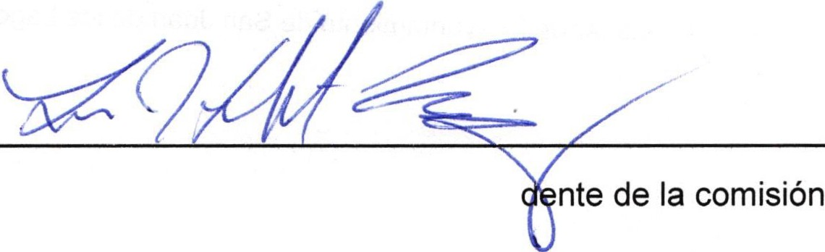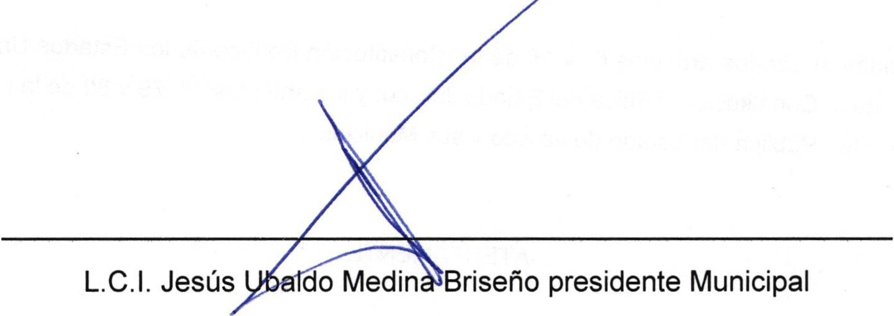

C. Luis Humberto Cruz García Regidor y Presi

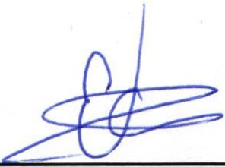. ..

C. Eduardo Saúl García Padilla Regidor.

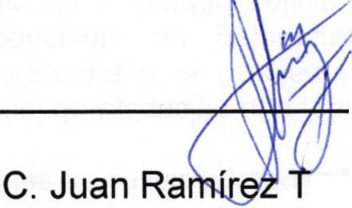estado Director de deporte

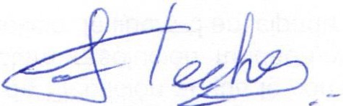C. Pedro Carreras Sánchez Vocal

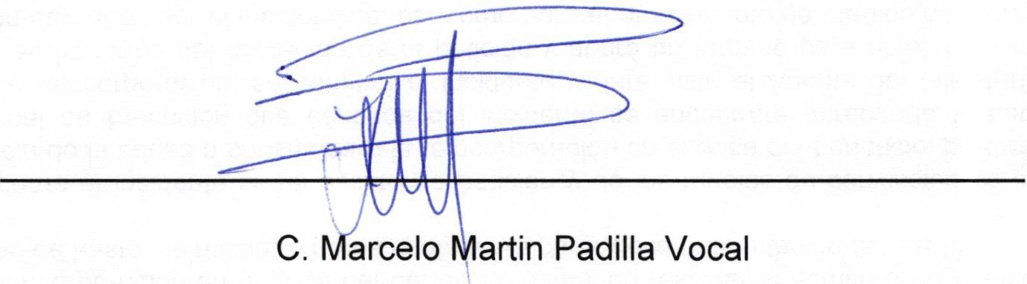

C. Graciela Delgadillo de Rueda

